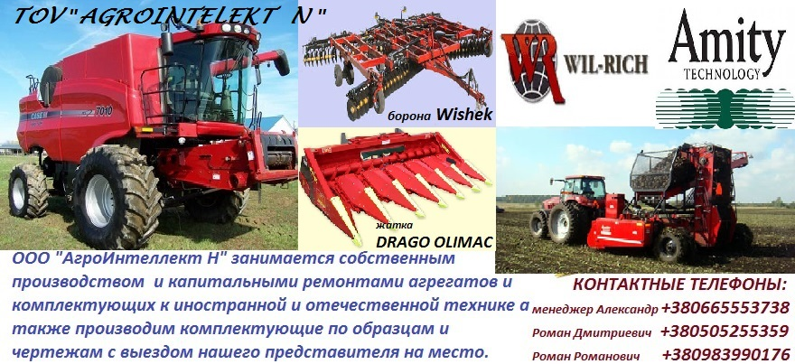
 |  | Запчасти собственного производства :
 |  | CAPELLO QUASAR (жатка кукурузная)
№ п\п |  | Наименование |  |  |  |  |  | Цена без НДС
1 |  | 01.12.55.00 Звездочка в сборе |  |  |  |  |  | 948
2 |  | 01.02.13.00 Втулка ножа |  |  |  |  |  | 36
3 |  | 01.02.12.00 Кольцо ножа |  |  |  |  |  | 30
4 |  | 01.02.00.01-100 Втулка шлиц. |  |  |  |  |  | 246
5 |  | 02.1031.00 Болт ножа с гайкой |  |  |  |  |  | 24
6 |  | 03.2021.01 Нож |  |  |  |  |  | 234
7 |  | 03.2013.01 Звездочка не в сб. |  |  |  |  |  | 732
8 |  | 03.2015.01 Направляющая |  |  |  |  |  | 1452
 |  |  | Запчасти собственного производства :
 |  |  |  | KINZE
 | № |  | Наименование |  |  |  | Цена без НДС
 | 1 |  | GA2012L Чистик левый |  |  |  | 114,00
 | 2 |  | GA2012R Чистик правый |  |  |  | 114,00
 | 3 |  | GB0301 Чистик центр. |  |  |  | 156,00
 |  | Цены на момент заявки уточняйте!!!

